Министерство науки и высшего образования Российской Федерации Федеральное государственное бюджетное образовательное учреждение высшего образования

«Рязанский государственный радиотехнический университет

имени В.Ф. Уткина»

Кафедра «Электронные вычислительные машины»

Отчет о лабораторной работе № 1

**Структура процессора и состав микрокоманд**

по дисциплине

«ЭВМ и периферийные устройства»

Выполнили:

 студенты группы 345

бригада № 4

Сторублевцев А. А.

Лубков Я.В.

Проверили:

 доц. Никифоров М. Б.

доц. Устюков Д.И.

 Рязань 2024

**Цель работы**

Изучение процессора на уровне структурной схемы, ознакомление со структурой микрокоманд (МК) и порядком ввода данных, кодирование и выполнение МК.

**Практическая часть**

1) Структура микропрограммируемого процессора (рисунок 1).

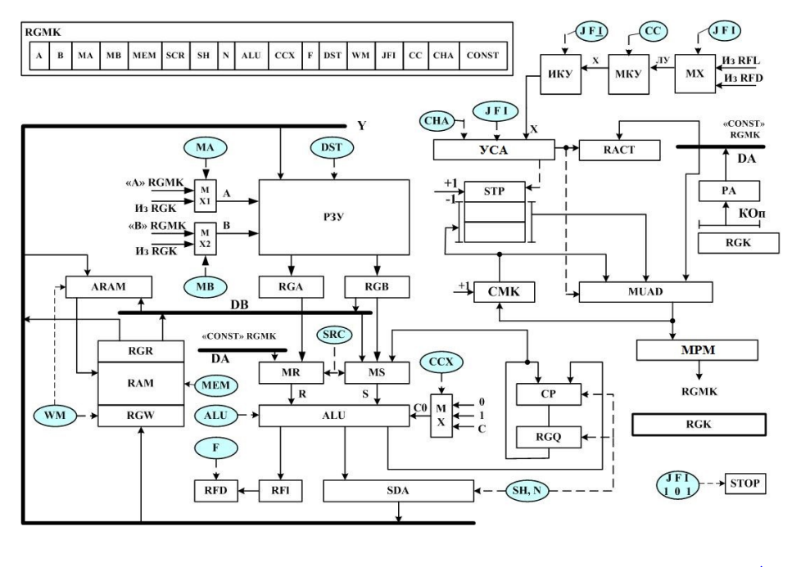

Рисунок 1 – Структура микропрограммируемого процессора

2) Структура микрокоманды с описанием назначения ее полей (рисунок 2).

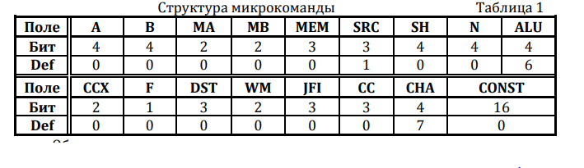

Рисунок 2 – Структура микрокоманды

2.1) Поля А и В задают адреса регистров РЗУ.

2.2) Поля МА и МВ управляют выбором адресов РЗУ из микрокоманды или регистра команд RGK. По умолчанию МА=МВ=0, что соответствует выбору адресов из микрокоманды.

2.3) Поле МЕМ управляет чтением и записью памяти, состоит из трех бит.

2.4) Поле SRC управляет выбором источников операндов. По умолчанию SRC=1, что соответствует выбору операндов из RGA и RGB.

2.5) Поле SH управляет работой сдвигателей SDA и CP. По умолчанию SH=0.

2.6) Поле N указывает количество разрядов, на которое надо сдвигать содержимое SDA и/или CP. По умолчанию N=0.

2.7) Поле ALU управляет операциями АЛУ. По умолчанию ALU=6, что означает сложение операнда R с входным переносом С0, определяемым полем CCX.

2.8) Поле ССХ управляет входным переносом. По умолчанию значение ССХ=0.

2.9) Поле F - поле фиксации флажков. При значении F=1 текущее значение флажков заносится в RFD.

2.10) Поле DST управляет записью данных с выходов SDA и RGR в РЗУ по адресу В. По умолчанию DST=0.

2.11) Поле WM управляет записью в память.

2.12) Поле JFI участвует совместно с полем СС в формировании условий перехода. Старший бит J=1 - признак безусловного перехода, бит F указывает, что условие перехода определяется флажками из RFD, бит I означает инверсию формируемого условия. При JFI=101 происходит остановка работы и формирование признака STOP. По умолчанию JFI=0.

2.13) Поле СС управляет формированием условий перехода.

2.14) Поле СНА обеспечивает формирование адреса следующей микрокоманды и содержит набор инструкций схемы УПМ.

2.15) Поле CONST содержит 16-битовую константу, подключаемую к шине DA операционного блока, или адрес перехода, подаваемый на шину DA блока микропрограммного управления. По умолчанию CONST=0.

3) Микропрограмма выполнения заданного выражения (рисунок 3).

Заданное выражение: [300h] + (SI + 35h) / 2 – AX→ AX (вариант 4).

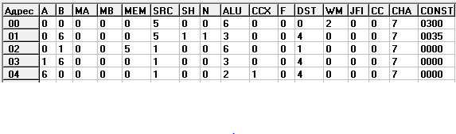

Рисунок 3 – Микропрограмма выполнения выражения

4) Исходные данные для тестирования (№1):

[300h] = 0025

SI = 0001

AX = 0001

5) Трасса выполнения выражения:

|  |  |  |  |  |  |  |  |  |
| --- | --- | --- | --- | --- | --- | --- | --- | --- |
| № | AX | SI | RGA | RGB | ALU | SDA | ARAM | RGR |
| Нач. знач. | 0001 | 0001 | 0000 | 0000 | 0000 | 0000 | 0000 | 0000 |
| 00 | 0001 | 0001 | 0001 | 0001 | 0300 | 0300 | 0300 | 0000 |
| 01 | 0001 | 001B | 0001 | 0001 | 0036 | 001B | 0300 | 0000 |
| 02 | 0001 | 001B | 0001 | 0001 | 0001 | 0001 | 0300 | 0025 |
| 03 | 0001 | 0040 | 0025 | 001B | 0040 | 0040 | 0300 | 0025 |
| 04 | 003F | 0040 | 0040 | 0001 | 003F | 003F | 0300 | 0025 |

6) Проверка вычисления выражения вручную по микрокомандам:

1. 1 + 35 = 36

2. 36 / 2 = 1B

3. 1B + 25 = 40

4.40 – 1 = 3F

7)Исходные данные для тестирования (№2):

[300h] = 0300

SI = 0020

AX = 0040

8) Трасса выполнения выражения:

|  |  |  |  |  |  |  |  |  |
| --- | --- | --- | --- | --- | --- | --- | --- | --- |
| № | AX | SI | RGA | RGB | ALU | SDA | ARAM | RGR |
| Нач. знач. | 0040 | 0020 | 0000 | 0000 | 0000 | 0000 | 0000 | 0000 |
| 00 | 0040 | 0020 | 0040 | 0040 | 0300 | 0300 | 0300 | 0000 |
| 01 | 0040 | 002A | 0040 | 0020 | 0055 | 002A | 0300 | 0000 |
| 02 | 0040 | 002A | 0040 | 0000 | 0040 | 0040 | 0300 | 0300 |
| 03 | 0040 | 032A | 0300 | 002A | 032A | 032A | 0300 | 0300 |
| 04 | 02EA | 032A | 032A | 0040 | 02EA | 02EA | 0300 | 0300 |

9) Проверка вычисления выражения вручную по микрокомандам:

1. 20 + 35 = 55

2. 55 / 2 = 2A

3. 2A + 300 = 32A

4.32A – 40 = 2EA

10)Исходные данные для тестирования (№3):

[300h] = 0020

SI = 0010

AX = 0004

11) Трасса выполнения выражения:

|  |  |  |  |  |  |  |  |  |
| --- | --- | --- | --- | --- | --- | --- | --- | --- |
| № | AX | SI | RGA | RGB | ALU | SDA | ARAM | RGR |
| Нач. знач. | 0004 | 0010 | 0000 | 0000 | 0000 | 0000 | 0000 | 0000 |
| 00 | 0004 | 0010 | 0004 | 0004 | 0300 | 0300 | 0300 | 0000 |
| 01 | 0004 | 0022 | 0004 | 0010 | 0045 | 0022 | 0300 | 0000 |
| 02 | 0004 | 0022 | 0004 | 0000 | 0004 | 0004 | 0300 | 0020 |
| 03 | 0004 | 0042 | 0020 | 0022 | 0042 | 0042 | 0300 | 0020 |
| 04 | 003E | 0042 | 0042 | 0004 | 003E | 003E | 0300 | 0020 |

12) Проверка вычисления выражения вручную по микрокомандам:

1. 10 + 35 = 45

2. 45 / 2 = 22

3. 22 + 20 = 42

4.42 – 4 = 3E

10)Исходные данные для тестирования (№3):

[300h] = 0025

SI = 0005

AX = 0006

11) Трасса выполнения выражения:

|  |  |  |  |  |  |  |  |  |
| --- | --- | --- | --- | --- | --- | --- | --- | --- |
| № | AX | SI | RGA | RGB | ALU | SDA | ARAM | RGR |
| Нач. знач. | 0006 | 0005 | 0000 | 0000 | 0000 | 0000 | 0000 | 0000 |
| 00 | 0006 | 0005 | 0006 | 0006 | 0300 | 0300 | 0300 | 0000 |
| 01 | 0006 | 001D | 0006 | 0005 | 003A | 001D | 0300 | 0000 |
| 02 | 0006 | 001D | 0006 | 0000 | 0006 | 0006 | 0300 | 0025 |
| 03 | 0006 | 0042 | 0025 | 001D | 0042 | 0042 | 0300 | 0025 |
| 04 | 003C | 0042 | 0042 | 0006 | 003C | 003C | 0300 | 0025 |

12) Проверка вычисления выражения вручную по микрокомандам:

1. 5 + 35 = 3A

2. 3A / 2 = 1D

3. 1D + 25 = 42

4.42 – 6 = 3C

13)Исходные данные для тестирования (№4):

[300h] = 0200

SI = 0100

AX = 0050

14) Трасса выполнения выражения:

|  |  |  |  |  |  |  |  |  |
| --- | --- | --- | --- | --- | --- | --- | --- | --- |
| № | AX | SI | RGA | RGB | ALU | SDA | ARAM | RGR |
| Нач. знач. | 0050 | 0100 | 0000 | 0000 | 0000 | 0000 | 0000 | 0000 |
| 00 | 0050 | 0100 | 0050 | 0050 | 0300 | 0300 | 0300 | 0000 |
| 01 | 0050 | 009A | 0050 | 0100 | 0135 | 009A | 0300 | 0000 |
| 02 | 0050 | 009A | 0050 | 0000 | 0050 | 0050 | 0300 | 0200 |
| 03 | 0050 | 029A | 0200 | 009A | 029A | 029A | 0300 | 0200 |
| 04 | 024A | 029A | 029A | 0050 | 024A | 024A | 0300 | 0200 |

15) Проверка вычисления выражения вручную по микрокомандам:

1. 100 + 35 = 135

2. 135 / 2 = 9A

3. 9A + 200 = 29A

4. 29A – 50 = 24A

16)Исходные данные для тестирования (№5):

[300h] = 0004

SI = 0002

AX = 0002

17) Трасса выполнения выражения:

|  |  |  |  |  |  |  |  |  |
| --- | --- | --- | --- | --- | --- | --- | --- | --- |
| № | AX | SI | RGA | RGB | ALU | SDA | ARAM | RGR |
| Нач. знач. | 0002 | 0002 | 0000 | 0000 | 0000 | 0000 | 0000 | 0000 |
| 00 | 0002 | 0002 | 0400 | 0400 | 0300 | 0300 | 0300 | 0000 |
| 01 | 0002 | 001B | 0400 | 0002 | 0037 | 001B | 0300 | 0000 |
| 02 | 0002 | 001B | 0400 | 0000 | 0400 | 0400 | 0300 | 0004 |
| 03 | 0002 | 001F | 0004 | 001B | 001F | 001F | 0300 | 0004 |
| 04 | 1D | 001F | 001F | 0002 | 001D | 001D | 0300 | 0004 |

18) Проверка вычисления выражения вручную по микрокомандам:

1. 2 + 35 = 37

2. 37 / 2 = 1B

3. 1B + 4 = 1F

4.1F – 2 = 1D

**Заключение**

В ходе выполнения лабораторной работы был изучен процессор на уровне структурной схемы, изучена структура микрокоманд (МК) и изучение порядка ввода данных, кодирование и выполнения МК.